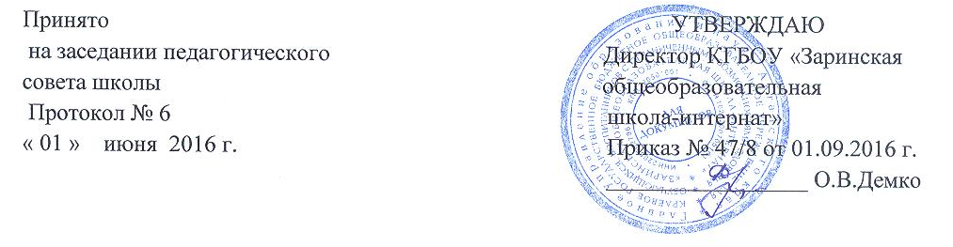
Положение о методическом совете
КГБОУ «Заринская общеобразовательная школа-интернат»

- Общие положения
1.1.Методический совет является основным структурным подразделением
методической службы ОУ.
1.2.Методический совет создается в целях учебно-методической поддержки методических объединений в осуществлении государственной политики в сфере образования, совершенствования профессиональной квалификации педагогических и руководящих кадров ОУ.
1.3.Методический совет в своей деятельности руководствуется Конституцией РФ, Законом Российской федерации « Об образовании», федеральными законами и нормативными правовыми актами, Типовым положением об общеобразовательном учреждении, нормативными актами региональных муниципальных органов власти и управления, уставом образовательного учреждения, настоящим Положением о методическом совете. Изменения в положении о методическом совете принимаются на заседании методического совета по предложению председателя методического совета.
1.4.Методический совет организуется при наличии не менее пяти методических объединений учителей по одному предмету или по одной образовательной области.
1.5. В состав методического совета могут входить руководители методических объединений, творчески работающие учителя высшей и первой квалификационной категории, педагог-психолог, заведующий библиотекой, заместители директора по учебной и воспитательной работе. Могут также создаваться творческие группы, творческие лаборатории, школы передового опыта, школы молодого учителя. В необходимых случаях на заседание методсовета приглашаются учителя, специалисты других областей. Необходимость их приглашения определяется председателем методсовета либо другим его членом с обоснованием. Лица, приглашенные на заседание методсовета, пользуются правом совещательного голоса.
1.6. Методический совет создается, реорганизуется и ликвидируется директором ОУ по представлению заместителя директора, курирующего методическую работу.
1.7. Методический совет подчиняется непосредственно заместителю директора по
учебной работе.
- Задачи и содержание работы методсовета.
1. Главными задачами методического совета являются следующие:
1.1. Организует и управляет методической работой в школе.
1.2.Организует деятельность педагогических работников школы по повышению квалификации.
1.3. Оказывает организаторскую и методическую помощь учителям в вопросах аттестации.
1.4. Организует системы информационно-методической работы, направленной на овладение педколлективом концептуальной, нормативно-правовой и методической базами стандартизации образования.
1.5. Организует работу по предметам и межпредметным МО по принципу образовательных областей с целью анализа реализуемых в школе образовательных программ.
1.6. Определяет стратегию образовательного процесса.
1.7.Осуществляет выбор учебных планов, программ, учебников.
1.8. Рассматривает и утверждает методические направления работы с учащимися.
1.9. Изучает состояние преподавания, качества знаний учащихся, уровня их развития.
1.10.Анализирует эффективность методической работы.
1.11.Руководит мероприятиями по повышению квалификации учителей.
1.12. Определяет и работает по развитию педагогического творчества учителей.
1.13. Изучает и распространяет педагогический опыт.

- Порядок работы методсовета
- Методический совет избирает из своего состава секретаря на учебный год.
- Методический совет работает по плану, рассмотренном на первом в учебном
году заседании методсовета и утвержденному директором школы.
- Заседания методсовета созываются, как правило, один раз в квартал.
- Решение методсовета принимаются большинством голосов при наличии на
заседании не менее двух третей его членов. При равном количестве голосов решающим является голос председателя методического совета.
- Организацию выполнения решений методического совета осуществляет зам.
директора по учебной работе и ответственные лица, указанные в решении. Результаты этой работы сообщаются членам методического совета на последующих его заседаниях и педагогическому коллективу школы на педагогических советах.
- Контроль за деятельностью МС осуществляется директором школы, его
заместителями по учебной, воспитательной работе в соответствии с планами методической работы школы и внутришкольного контроля.

- Документация методического совета
- Положение о методическом совете.
- Банк данных о педагогических и руководящих работниках педагогического
коллектива.
- План работы МС на текущий год.
- Перспективный план аттестации педработников на текущий год.
- Перспективный план повышения квалификации педкадров.
- Протоколы заседаний МС.
Нумерация протоколов ведется от начала учебного года.

